Проект «Защитники Отечества»

Тип проекта: патриотический, познавательно – игровой.
Вид проекта: творческий, исследовательский.
Продолжительность проекта: в течении года
Возраст детей: старший дошкольный.

Цели:
1. Познакомить детей с Российской армией и, её ролью в современном обществе.
2. Воспитывать уважение и чувство гордости за наших героических предков и сегодняшних
защитников Отечества.
3.Воспитывать чувство гордости за свою армию и вызвать желание быть похожими на сильных,
смелых российских солдат.

Задачи:
1.Воспитывать гордость за свою страну.
2.Воспитывать уважение к воинам, защищавшим нашу Родину.
3. Донести до каждого ребёнка, что он является гражданином РФ, и в будущем его почётная
обязанность защищать Родину, охранять её спокойствие.
4. Познакомить и рассказать об особенностях службы моряков, лётчиков, танкистов,
пограничников и их подготовки к защите Отечества (воспитание трудолюбия, смелости,
храбрости, ловкости и умения управлять сложной техникой).

Актуальность темы.
Тема «Защитники Отечества» особенно актуальна в наше время, когда дети черпают не всегда положительную информацию из телевизионных передач. Издавна славится наша страна своими
защитниками, которые охраняли и оберегали нашу Родину. Знакомя дошкольников с защитниками Отечества, мы зарождаем в них чувства гордости и любви. Актуальность выбранной темы определяется и тем, что для эффективного осуществления работы по воспитанию дошкольников, необходимо разработать комплекс занятий, которые помогут формированию духовно – патриотических чувств детей.

Предполагаемый результат:
1. Воспитание патриотических чувств.
2.Экскурсия к памятнику героям войны.
3. Изготовление альбома «Наши защитники»
4. Изготовление подарков для мужчин.
5. Выставка детского творчества и совместных работ родителей и детей.
6. Изготовление коллажа «Военные».

Перспективное планирование работы с детьми по проекту
Образовательные области
Познание | Цели:  - познакомить с праздником 23 февраля.  - представление, что такое Российская армия.  - познакомить с разными родами войск и об особенностях военной службы.  - рассказать о воинах - героях.  - воспитание патриотических чувств.  1. 23 февраля – День защитника Отечества.  2. «Наша армия сильна, защищает всех она»  3. «Мы ими гордимся»  4. «О мужестве и храбрости»  5.Познавательно – продуктивная деятельность: изготовление построек на военную тему из различного конструктора.
Труд | - сбор иллюстраций для изготовления альбома «Наши защитники».  - сбор материала для коллажа.  - расширить представление детей, как правильно ухаживать  за своей одеждой. Содержать игровые уголки в порядке.
Художественно – творческая деятельность | Цели:  - закреплять и совершенствовать технологию, последовательность.  - использовать широкий спектр материалов и приёмов оформления.  - совершенствовать технику рисования с помощью трафарета.  - познакомить и научить детей работать с пооперационной  картой для дальнейшей самостоятельной деятельности.  - воспитывать в детях самостоятельность.  - развивать любознательность, интерес к овладению способами  познания.  1. Изготовление подарков для мужчин.  2. Изготовление книжки – малышки.  3. Беседа и рисование на тему: «Военная техника» (с помощью трафаретов)  4. Изготовление праздничной открытки.  5. Коллаж на тему «Военные».  6. Оформление альбома «Наши защитники».  7.Оригами: «Лодочка»  8.Лепка «Летят самолёты»
Музыка | - Аудиозапись песен про армию, песня «Наша армия сильна»
Чтение художественной  литературы | Цели:  - познакомить детей с художественными произведениями о военных,  об армии.  - познакомить с загадками о военных профессиях.  - продолжать осмысливать образные выражения и фразеологические  обороты.  - стимулировать к самостоятельному творческому проявлению.  - подбор и выставка художественной литературы об армии.  - заучивание стихотворения.  1. Я. Длуголенский «Что могут солдаты»  2. О.Высотская «Мой брат уехал на границу»  3.Стихи про папу.  4.Стихи: «23 февраля», «Богатыри», «Будущий мужчина».  5. «Матросская шапка, верёвка в руке…….».
Социализация | Цели:  - обогащать игровой опыт и способы игрового сотрудничества.  - продолжать развивать организаторские способности.  - умение детей соблюдать правила связанные с ролью.  - умение создавать игровую среду.  - «Собери картинку»  - Изготовление построек разной военной техники.  - Лото «Военные»  - С/ролевая игра «Моряки»  - Игра «Солдатики»
Безопасность | Цели:  - рассказать детям об опасности профессии военного.  - объяснить, почему нельзя детям трогать разного вида оружия.  - создать условия для выполнения совместных дел, в которых все  могут участвовать с соблюдением правил здоровьесберегающего поведения.
Коммуникация | Цели:  - формирование у детей патриотических чувств, основанных на ознакомлении  с боевыми традициями нашего народа и памятниками боевой славы.  - вызвать познавательный интерес.  - развитие интеллектуальной компетентности.  - воспитывать любовь и уважение к мужчинам.  - воспитывать дружеские отношения со сверстниками.  - умение составлять небольшие рассказы.  - Составление рассказа по картинке.  - Беседа на тему «Мой папа».  - «Наши защитники»  - «Помощники военных»  - «Мы не воюем, мы защищаем»  - «Военная техника»  - «Герои»  - «Чтобы стать военным……»
Физкультура | Цели:  - совершенствовать технику основных видов движений и  спортивных упражнений.  - обогащать двигательный опыт детей и умение самостоятельно  его использовать.  - формировать умения самостоятельно организовывать  подвижные игры.  - пальчиковая гимнастика «Моя семья»  - комплекс утренней гимнастики «Солдаты»  - подвижные игры:  - «Кто быстрее»  - «Я спрячу, а вы найдите» (горячо – холодно)  - «Лохматый пёс»  - «Найди своё место»  - «Метание»  Эстафета: «Мы ловкие, мы сильные»
Здоровье | Цели:  - развивать познавательную активность детей в процессе  формирования представлений о военных медиках.  - дать представление детям об оказании первой медицинской помощи.  - обогащать представления детей о гигиенической культуре.  - «Домашний доктор»  - беседа на тему «Почему надо ухаживать за собой?»  «Как правильно ухаживать за своими вещами», «Чтобы быть сильным……»  - С/ролевая игра «Госпиталь»
Работа с родителями | - подбор иллюстраций, открыток, фото, вырезок из газет о военных.  - «День защитника Отечества» ( спортивно –музыкальный досуг).  - «В гостях у нас папы» (рассказ о своей службе в армии)  - подбор информаций на тему: «Наша армия»  - консультации для родителей  - экскурсия на Аллею боевой славы.; в Петровский парк к пристани кораблей.  - предложить вместе с детьми понаблюдать за военными (выправка, поведение  форма и т.д.)
Создание условий для самостоятельной деятельности.  (Развивающая среда) | - Разного вида конструкторы.  - дидактические игры: лото, домино  - «Собери картинку»  - атрибуты для с/ролевой игры «Моряки», «Госпиталь»  - трафареты военной техники  - пазлы  - подбор художественной литературы  - подбор иллюстраций  - альбом «Наши защитники»  - игра «Солдатики»  - оснащение природным и бросовым материалом.
Итог проекта:
1.Развитие познавательного интереса детей, расширение представлений о военных.
2. Положительно-эмоциональное и осознанное отношение к Родине, к мужчинам,
к Российской армии, к людям.
3. Формирование у детей патриотического чувства.
4. Расширится и активизируется словарный запас по теме.
5. Дошкольники научаться использовать свои знания в нестандартных ситуациях.
6. Готовность прийти на помощь, умение защищать слабых, умение дружить.
7. Улучшилась дисциплина
8.Сформировались культурно – гигиенические навыки.
Методы проекта:
- познавательный, игровой, творческо – информационный;
- исследовательские: проблемные вопросы, наблюдения;
- словесные: беседы, чтение литературы, консультации для родителей, объяснения, указания, словесные инструкции;
- технология моделирования;
- релаксация;
- слушание музыки.
Формы организации проекта:
- Познавательные занятия (аппликация, рисование, лепка, музыка, развитие речи, природный и социальный мир);
- Экскурсии;
- Дидактические игры
- С/ролевые игры
- Трудовая деятельность детей.
- П/игры, эстафета
Ресурсное обеспечение проекта.
Уголок конструирования в группе.
Методическая и художественная литература.
Материально – техническое (компьютер, аудиозаписи, фотоаппарат, канцелярские принадлежности, фонотека, спортивный инвентарь)
Наглядный материал:
- иллюстрации, слайды;
- настольно-печатные игры;
- дидактические игры;
- библиотечка юного защитника;
- альбом «Военная техника»;
- художественная литература;
- оснащение природным и бросовым материалом.
На подготовительном этапе работы необходимо:
- определить формы и методы;
- провести предварительную работу с педагогами ГБДОУ, родителями и детьми;
- выбрать необходимые для проекта оборудование и материалы.
В ходе реализации проекта предполагается использование следующих форм и методов работы:
- Беседы, консультации;
- Коллективное наблюдение;
- Слушание аудиозаписи;
- Трудовая деятельность детей.
Предварительная работа с родителями:
Проведение родительского собрания с целью информирования родителей о проекте, его целях и задачах, формах и методах работы с детьми. Также родителям вместе с детьми дома необходимо выполнить домашнее задание:
1.Провести беседу с детьми о военных и военной технике.
2.Чтение художественной литературы.
3. Подбор иллюстраций.
4. Изготовление поделок для выставки.
5. Приглашение родителей (пап). Рассказ родителей о своей службе.
6. Экскурсия в Петровский парк и наблюдение за военными кораблями и матросами.
7. Экскурсия на Аллею боевой славы.
Предварительная работа с детьми:
1. Проведение бесед на тему «Что мы знаем о военных», «Военная техника»
2. Подбор иллюстраций.
3. Изготовление коллажа «Военные»
Подготовительный этап:
- выявление уровня развития по данному разделу с помощью вводной презентации, опросов, бесед;
- составление списка информационных источников: справочников, энциклопедий, художественной литературы;
- подготовка необходимых печатных материалов: буклетов (информирование родителей об участии детей в проекте, вовлечение детей в проект);
- подборка закладок для необходимых Интернет – ресурсов, сохранение ссылок;
- определение времени для работы над проектом
- получение согласия родителей на участие их детей в проекте.
Заключительный этап:
- размещение информации о проекте и его результатах; - выражение благодарности всем, кто помогал в проведении проекта; - распространение детьми опыта среди дошкольников;
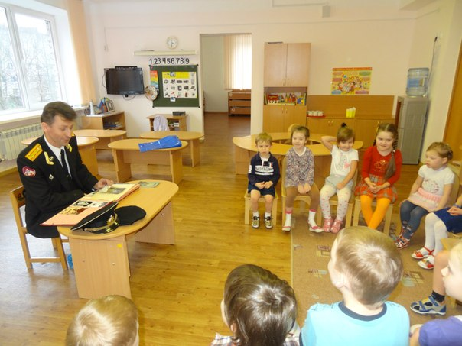
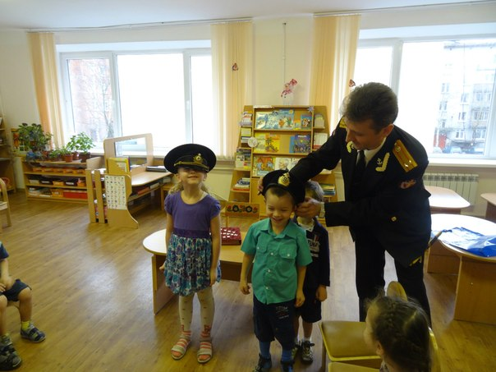

У Нас в гостях папа Жени Святослав Александрович Плахов (военврач) и Нади, Роман Константинович Грищенко (лейтенант)

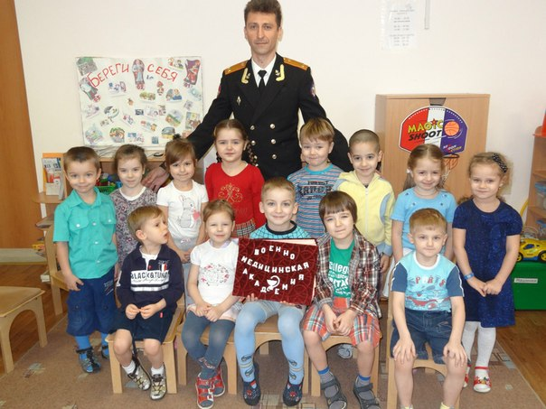

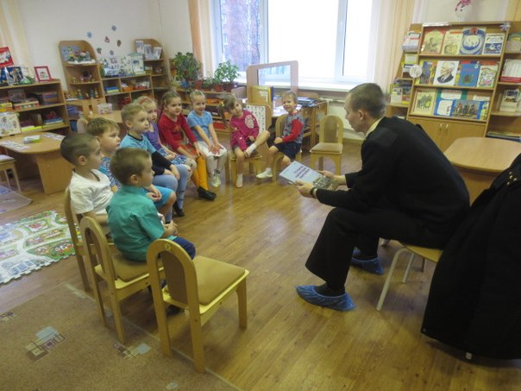
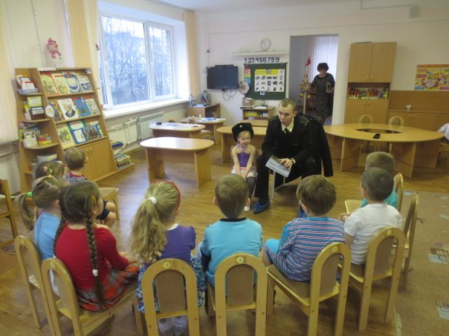

Наш мини музей. Памятники «Защитникам Отечества» города Кронштадта.

Экскурсии по городу. Наши знаменитые памятники «Героям- защитникам города»

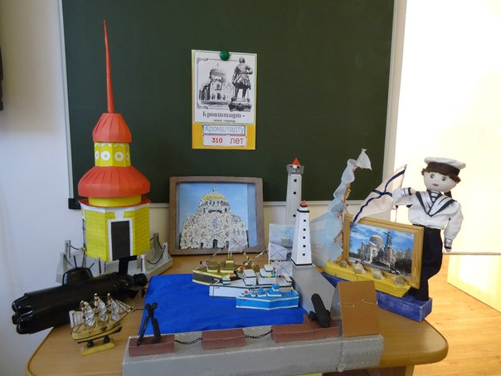

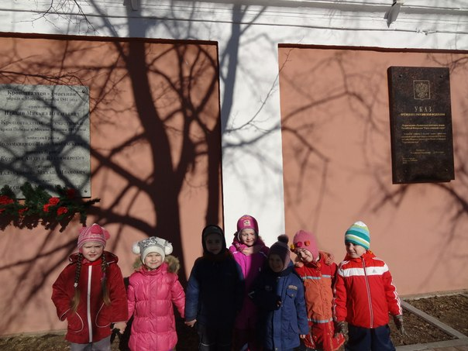
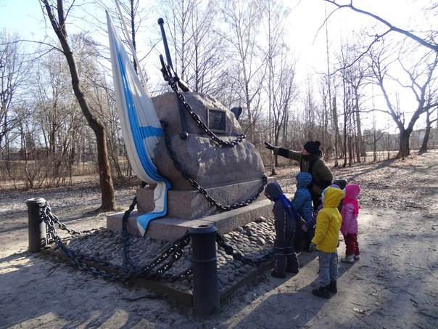

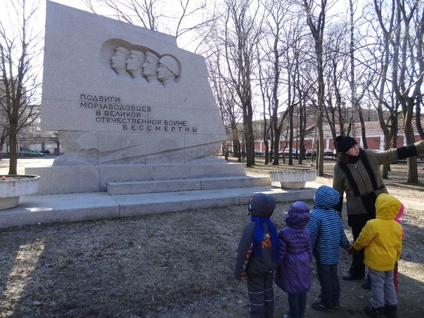
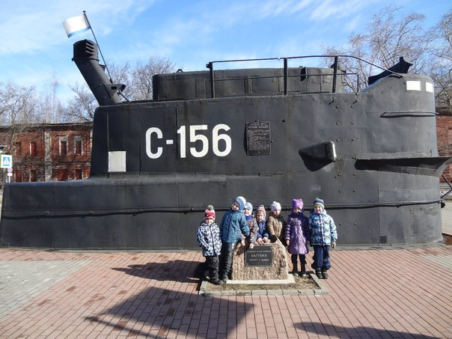

Рассказы детей. « Была война, была Блокада»
«Мой прадедушка в годы В.О.Войны»

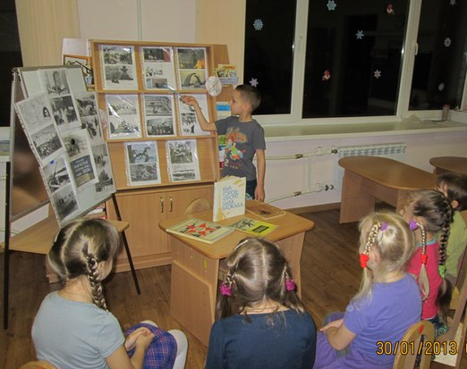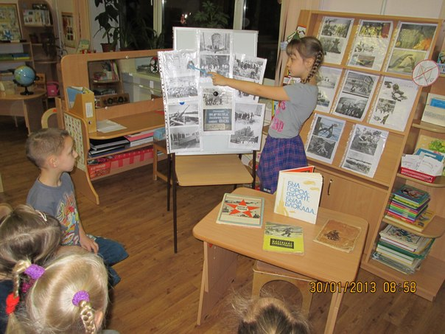

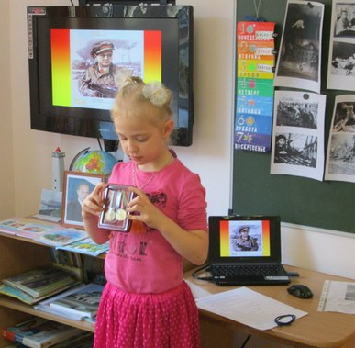
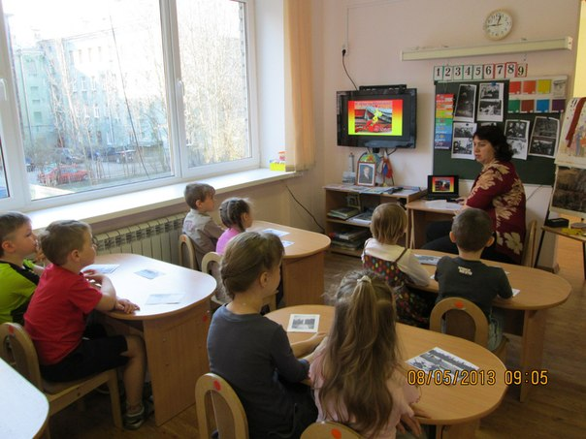

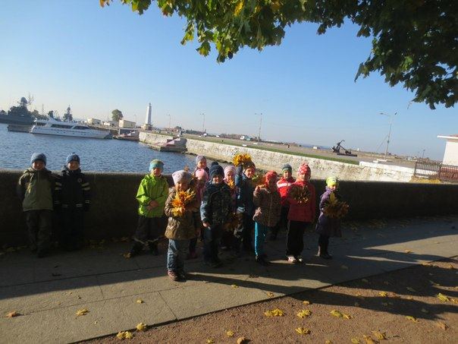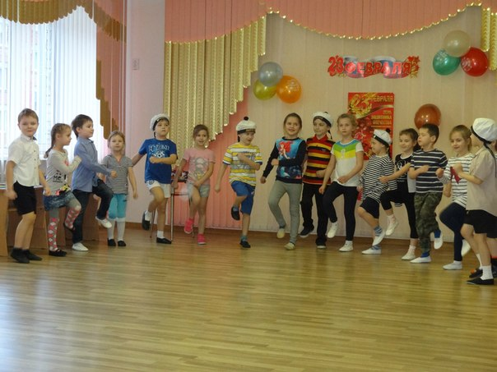

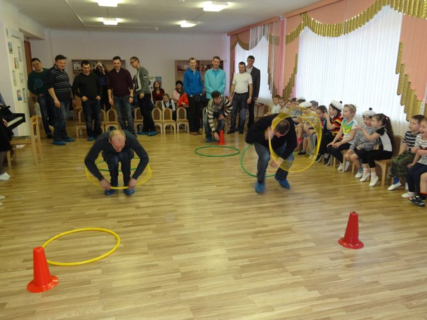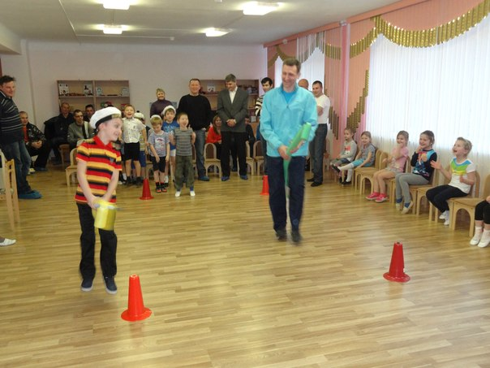

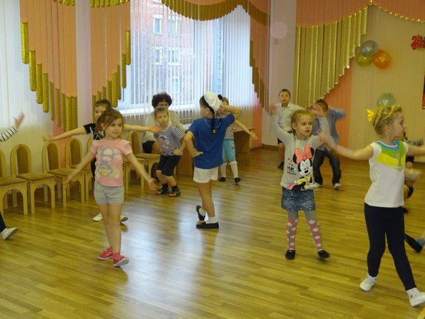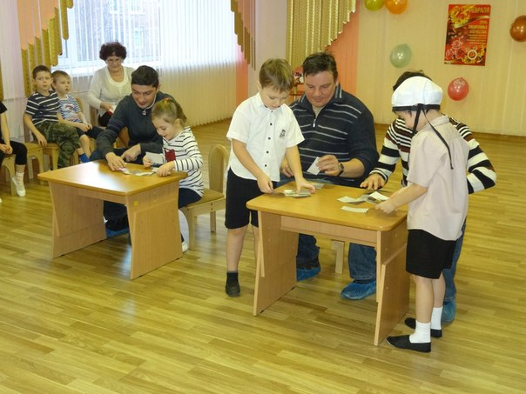
Праздничное мероприятие с папами , посвященное Дню Защитника Отечества.
